Федеральное государственное бюджетное образовательное учреждение высшего образования «Сибирский государственный университет телекоммуникаций и информатики» (СибГУТИ)

Кафедра вычислительных систем

**ОТЧЕТ**

по практической работе 3 по дисциплине «Программирование»

Выполнил:

студент гр. ИС - 242 «10» мая 2023 г

Проверил:

Старший преподаватель Кафедры ВС

«17» мая 2023 г.

_________________

_________________

Денисов М. А.

Фульман В.О.

Оценка **«**_____________**»**

Новосибирск 2023

**ОГЛАВЛЕНИЕ**

ЗАДАНИЕ 3

ВЫПОЛНЕНИЕ РАБОТЫ 5

ПРИЛОЖЕНИЕ 14

# **ЗАДАНИЕ**

# 1.Разработайте приложение, которое генерирует 1000000 случайных чисел и записывает их в два бинарных файла. В файл uncompressed.dat запишите числа в несжатом формате, в файл compressed.dat — в формате varint. Сравните размеры файлов.

# Реализуйте чтение чисел из двух файлов. Добавьте проверку: последовательности чисел из двух файлов должны совпадать.

# Использование формата varint наиболее эффективно в случаях, когда подавляющая доля чисел имеет небольшие значения. Для выполнения работы используйте функцию генерации случайных чисел:

|  |  |
| --- | --- |
| 1  2  3  4  5  6  7  8  9  10  11  12  13  14  15  16  17  18  19  20  21  22  23  24  25  26  27  28  29  30  31  32  33  34 | #include <assert.h>  #include <stddef.h>  #include <stdint.h>  **size_t** **encode_varint**(**uint32_t** value, **uint8_t**\* buf)  {  assert(buf != NULL);  **uint8_t**\* cur = buf;  **while** (value >= **0x80**) {  **const** **uint8_t** byte = (value & **0x7f**) | **0x80**;  *cur = byte;  value >>= **7**;  ++cur;  }  *cur = value;  ++cur;  **return** cur - buf;  }  **uint32_t** **decode_varint**(**const** **uint8_t**\*\* bufp)  {  **const** **uint8_t**\* cur = *bufp;  **uint8_t** byte = *cur++;  **uint32_t** value = byte & **0x7f**;  **size_t** shift = **7**;  **while** (byte >= **0x80**) {  byte = *cur++;  value += (byte & **0x7f**) << shift;  shift += **7**;  }  *bufp = cur;  **return** value;  } |

|  |  |
| --- | --- |
| 1  2  3  4  5  6  7  8  9  10  11  12  13  14  15  16  17  18  19  20  21  22  23  24  25  26 | #include <stdint.h>  /*  * Диапазон Вероятность  * -------------------- -----------  * [0; 128) 90%  * [128; 16384) 5%  * [16384; 2097152) 4%  * [2097152; 268435455) 1%  */  **uint32_t** **generate_number**()  {  **const** **int** r = rand();  **const** **int** p = r % **100**;  **if** (p < **90**) {  **return** r % **128**;  }  **if** (p < **95**) {  **return** r % **16384**;  }  **if** (p < **99**) {  **return** r % **2097152**;  }  **return** r % **268435455**;  } |

# 2. Разработать приложение для кодирования и декодирования чисел по описанному выше алгоритму. (UTF-8)

**ВЫПОЛНЕНИЕ РАБОТЫ**

Задание 1

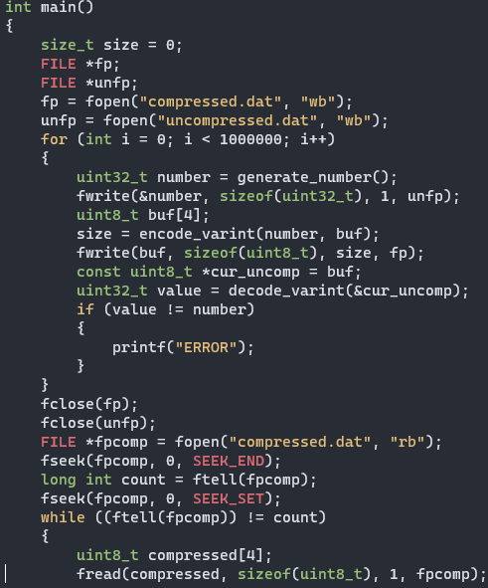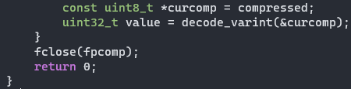

Создадим 2 двоичных файла для записи сжатых и не сжатых чисел. В цикле будем проверять каждое декодированное число на равность с изначальным числом, подовавшиемся в encode. Если они не равны, выводим ошибку.

Далее, в цикле while можем вывести все числа на экран, хранившееся в файле compressed, без единой потери.

Размер файла compressed.dat

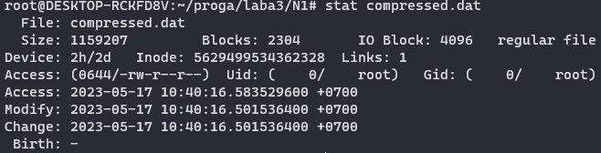

Размер файла uncompressed.dat

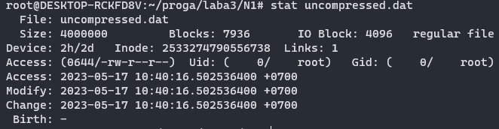

Задание 2

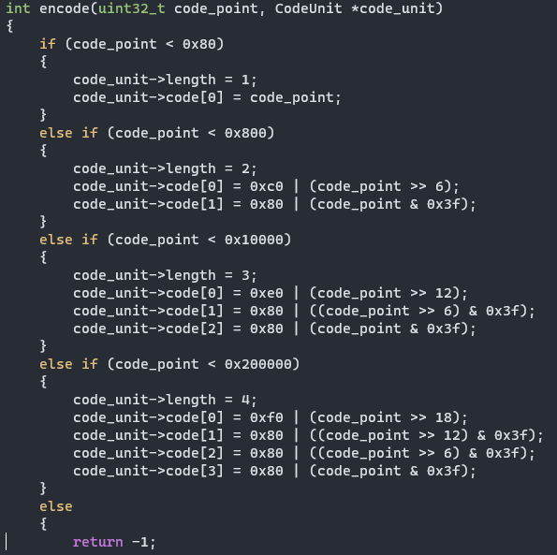

Функция encode.

В каждом условии проверяем, сколько число будет занимать байт в представлении UTF-8, если более одного, приводим число к шаблону кодирования и запоминаем длину, то есть, сколько байт потребовалось для записи такого числа.

Посмотрим на одном примере, допустим у нас число 2 байта – 1e7. Сдвинем биты вправо на 6

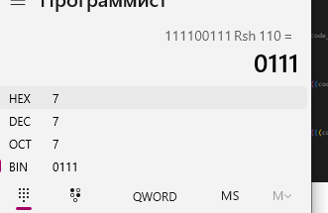

И сделаем побитовое или с числом с0, выглядит оно в двоичном виде 1100 0000. Первый байт такого числа будет выглядеть так.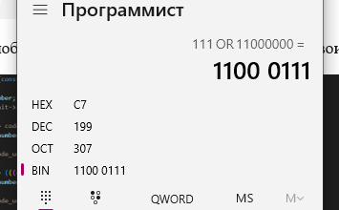

Получаем то, что и должны были по шаблону.

Со вторым байтом аналогично, только другие числа, для получения закодированного второго байта.

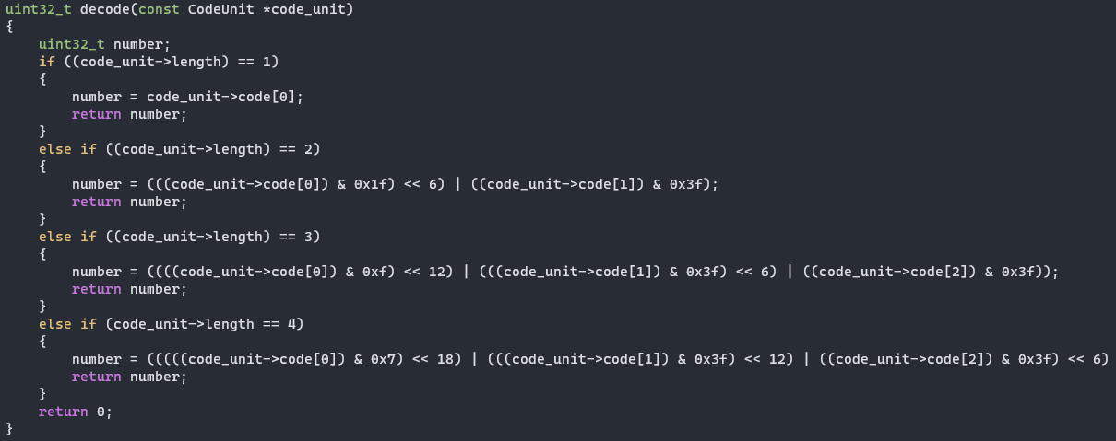

Функция decode.

Создам переменную number, где в последствии будет хранится декодированное число. В условиях ветвление провереям, сколько байт занимает закодированное число – длина. После, проводим побитовые операции и приводим число к исходному виду.

Сделаем пример на одном числе, том же, которым и пользовались в encode. 2 байта закодированного числа 1e7 выглядит так – С7 A7. Декодируем первый байт, сначала проводим операцию “и”.

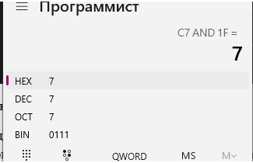

После,сдвигаем влево данное число на 6, получаем 0001 1100 0000.

Теперь, работаем со вторым байтом, получаем 0010 0111.

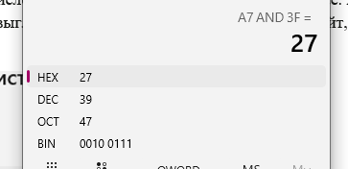

Теперь, проведем побитовое или, получим 0001 1110 0111, что и есть 1E7 в hex.

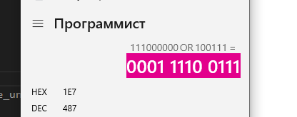

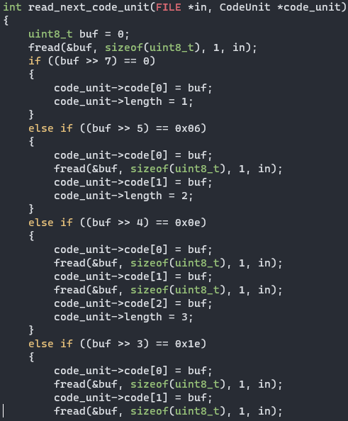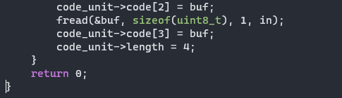

Функция read_next_code_unit.

Считывает последовательно code_unit из потока in.

Создаем буфер – buf, и сразу читаем в него один бит, после проверяем, какой длине подходит наш байт по шаблону. Если он таковым является, то каждый байт по отдельности записываем в code_unit – code последовательно, а иначе просто пропускает байт.

Пример: первый байт у закодированного 4 байта числа начинается на 11110. Сдвинув на право в 3, можем увидеть, тот ли у нас байт лежит на данный момент в буфере. У числа 1e79e7 первый закодированный байт равен F7, сдвинув его на 3 вправо в двоичной системе исчисления, увидим, что это байт числа, закодированного четырьмя байтами. 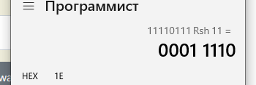

Он и должен равняться числу 1E.

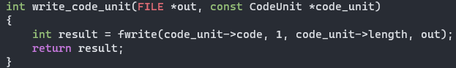

Функция write_code_unit

Записывает в файл байты закодированного числа.

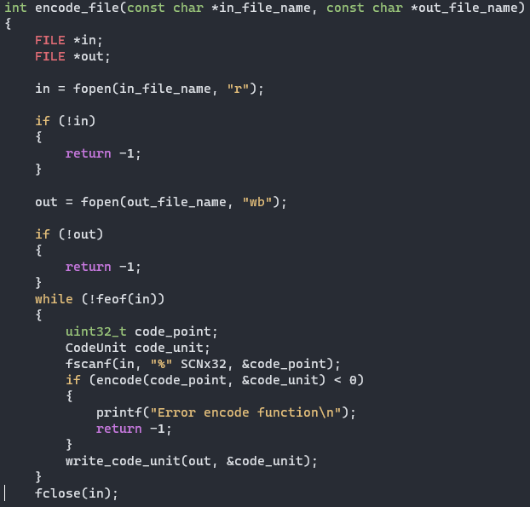

Функция encode_file

Записывает в файл закодированное число.

При открытии файлов, проверяем, открылись ли они корректно, после, идем в цикле до конца файла, считываем числа и кодируем их. Если encode отработала ошибочно, выводим ошибку. Если все прошло успешно, записываем в файл out закодированное число.

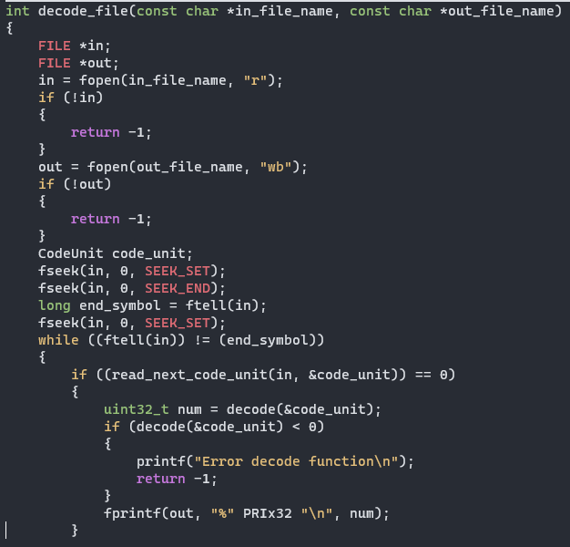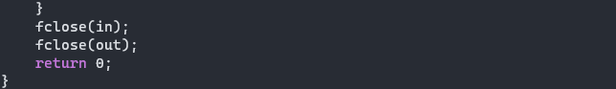

Функция decode_file

При открытии файлов, проверяем, открылись ли они корректно, после запоминаем конец файла и в цикле идем до конца файла, если функция вернула 0, значит байт найден и функция отработала успешно, в другом случае просто идем к новому байту, декодируем число и записываем его в файл, если при декодировании произошла ошибка, возвращаем ошибку.

Функция main

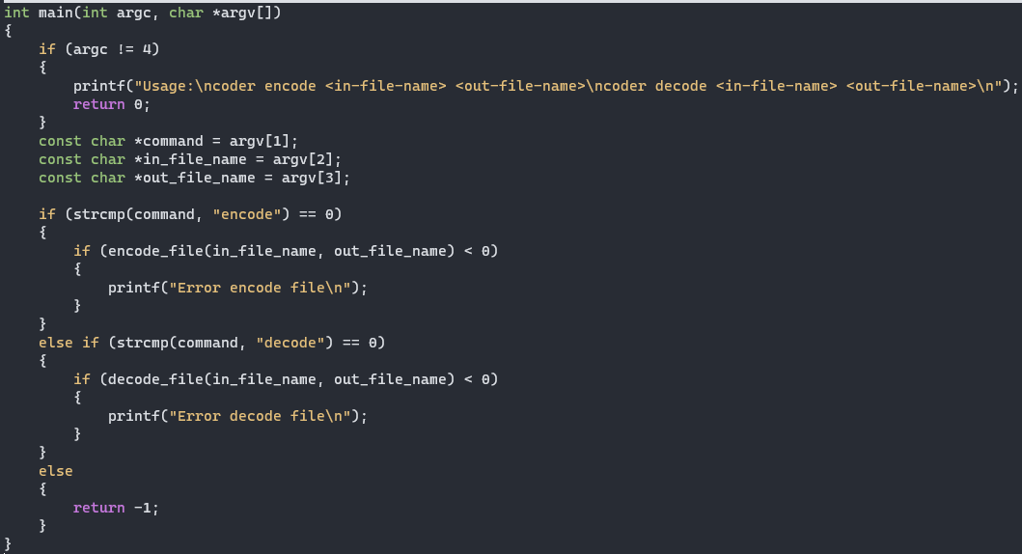

Если при запуске менее четырех аргументов, программа не отрабатывает и выводит ошибку, если первый аргумент равен encode или decode, то вызываем функция encode_file, или decode_file , если функция вернула -1, то выведем ошибку.

# **ПРИЛОЖЕНИЕ**

Исходный код;

**Utf-8.c**

|  |  |
| --- | --- |
| 1  2  3  4  5  6  7  8  9  10  11  12  13  14  15  16  17  18  19  20  21  22  23  24  25  26  27  28  29  30  31  32  33  34  35  36  37 | #include <stdio.h>  #include <string.h>  #include "coder.h"  #include "command.h"  **int** **main**(**int** argc, **char** *argv[])  {  **if** (argc != **4**)  {  printf("Usage:**\n**coder encode <in-file-name> <out-file-name>**\n**coder decode <in-file-name> <out-file-name>**\n**");  **return** **0**;  }  **const** **char** *command = argv[**1**];  **const** **char** *in_file_name = argv[**2**];  **const** **char** *out_file_name = argv[**3**];  **if** (strcmp(command, "encode") == **0**)  {  **if** (encode_file(in_file_name, out_file_name) < **0**)  {  printf("Error encode file**\n**");  }  }  **else** **if** (strcmp(command, "decode") == **0**)  {  **if** (decode_file(in_file_name, out_file_name) < **0**)  {  printf("Error decode file**\n**");  }  }  **else**  {  **return** -**1**;  }  } |

**Command.c**

|  |  |
| --- | --- |
| 1  2  3  4  5  6  7  8  9  10  11  12  13  14  15  16  17  18  19  20  21  22  23  24  25  26  27  28  29  30  31  32  33  34  35  36  37  38  39  40  41  42  43  44  45  46  47  48  49  50  51  52  53  54  55  56  57  58  59  60  61  62  63  64  65  66  67  68  69  70  71  72  73  74  75  76 | #include <stdio.h>  #include <inttypes.h>  #include "command.h"  #include "coder.h"  **int** **encode_file**(**const** **char** *in_file_name, **const** **char** *out_file_name)  {  **FILE** *in;  **FILE** *out;  in = fopen(in_file_name, "r");  **if** (!in)  {  **return** -**1**;  }  out = fopen(out_file_name, "wb");  **if** (!out)  {  **return** -**1**;  }  **while** (!feof(in))  {  **uint32_t** code_point;  CodeUnit code_unit;  fscanf(in, "%" SCNx32, &code_point);  **if** (encode(code_point, &code_unit) < **0**)  {  printf("Error encode function**\n**");  **return** -**1**;  }  write_code_unit(out, &code_unit);  }  fclose(in);  fclose(out);  **return** **0**;  }  **int** **decode_file**(**const** **char** *in_file_name, **const** **char** *out_file_name)  {  **FILE** *in;  **FILE** *out;  in = fopen(in_file_name, "r");  **if** (!in)  {  **return** -**1**;  }  out = fopen(out_file_name, "wb");  **if** (!out)  {  **return** -**1**;  }  CodeUnit code_unit;  fseek(in, **0**, SEEK_SET);  fseek(in, **0**, SEEK_END);  **long** end_symbol = ftell(in);  fseek(in, **0**, SEEK_SET);  **while** ((ftell(in)) != (end_symbol))  {  **if** ((read_next_code_unit(in, &code_unit)) == **0**)  {  **uint32_t** num = decode(&code_unit);  **if** (decode(&code_unit) < **0**)  {  printf("Error decode function**\n**");  **return** -**1**;  }  fprintf(out, "%" PRIx32 "**\n**", num);  }  }  fclose(in);  fclose(out);  **return** **0**;  } |

**Coder.c**

|  |  |
| --- | --- |
| 1  2  3  4  5  6  7  8  9  10  11  12  13  14  15  16  17  18  19  20  21  22  23  24  25  26  27  28  29  30  31  32  33  34  35  36  37  38  39  40  41  42  43  44  45  46  47  48  49  50  51  52  53  54  55  56  57  58  59  60  61  62  63  64  65  66  67  68  69  70  71  72  73  74  75  76  77  78  79  80  81  82  83  84  85  86  87  88  89  90  91  92  93  94  95  96  97  98  99  100  101  102  103  104  105  106  107  108  109  110  111  112  113  114  115 | #include <stdio.h>  #include <inttypes.h>  #include "coder.h"  #include "command.h"  **int** **encode**(**uint32_t** code_point, CodeUnit *code_unit)  {  **if** (code_point < **0x80**)  {  code_unit->length = **1**;  code_unit->code[**0**] = code_point;  }  **else** **if** (code_point < **0x800**)  {  code_unit->length = **2**;  code_unit->code[**0**] = **0xc0** | (code_point >> **6**);  code_unit->code[**1**] = **0x80** | (code_point & **0x3f**);  }  **else** **if** (code_point < **0x10000**)  {  code_unit->length = **3**;  code_unit->code[**0**] = **0xe0** | (code_point >> **12**);  code_unit->code[**1**] = **0x80** | ((code_point >> **6**) & **0x3f**);  code_unit->code[**2**] = **0x80** | (code_point & **0x3f**);  }  **else** **if** (code_point < **0x200000**)  {  code_unit->length = **4**;  code_unit->code[**0**] = **0xf0** | (code_point >> **18**);  code_unit->code[**1**] = **0x80** | ((code_point >> **12**) & **0x3f**);  code_unit->code[**2**] = **0x80** | ((code_point >> **6**) & **0x3f**);  code_unit->code[**3**] = **0x80** | (code_point & **0x3f**);  }  **else**  {  **return** -**1**;  }  **return** **0**;  }  **uint32_t** **decode**(**const** CodeUnit *code_unit)  {  **uint32_t** number;  **if** ((code_unit->length) == **1**)  {  number = code_unit->code[**0**];  **return** number;  }  **else** **if** ((code_unit->length) == **2**)  {  number = (((code_unit->code[**0**]) & **0x1f**) << **6**) | ((code_unit->code[**1**]) & **0x3f**);  **return** number;  }  **else** **if** ((code_unit->length) == **3**)  {  number = ((((code_unit->code[**0**]) & **0xf**) << **12**) | (((code_unit->code[**1**]) & **0x3f**) << **6**) | ((code_unit->code[**2**]) & **0x3f**));  **return** number;  }  **else** **if** (code_unit->length == **4**)  {  number = (((((code_unit->code[**0**]) & **0x7**) << **18**) | (((code_unit->code[**1**]) & **0x3f**) << **12**) | ((code_unit->code[**2**]) & **0x3f**) << **6**) | ((code_unit->code[**3**]) & **0x3f**));  **return** number;  }  **return** **0**;  }  **int** **read_next_code_unit**(**FILE** *in, CodeUnit *code_unit)  {  **uint8_t** buf = **0**;  fread(&buf, **sizeof**(**uint8_t**), **1**, in);  **if** ((buf >> **7**) == **0**)  {  code_unit->code[**0**] = buf;  code_unit->length = **1**;  }  **else** **if** ((buf >> **5**) == **0x06**)  {  code_unit->code[**0**] = buf;  fread(&buf, **sizeof**(**uint8_t**), **1**, in);  code_unit->code[**1**] = buf;  code_unit->length = **2**;  }  **else** **if** ((buf >> **4**) == **0x0e**)  {  code_unit->code[**0**] = buf;  fread(&buf, **sizeof**(**uint8_t**), **1**, in);  code_unit->code[**1**] = buf;  fread(&buf, **sizeof**(**uint8_t**), **1**, in);  code_unit->code[**2**] = buf;  code_unit->length = **3**;  }  **else** **if** ((buf >> **3**) == **0x1e**)  {  code_unit->code[**0**] = buf;  fread(&buf, **sizeof**(**uint8_t**), **1**, in);  code_unit->code[**1**] = buf;  fread(&buf, **sizeof**(**uint8_t**), **1**, in);  code_unit->code[**2**] = buf;  fread(&buf, **sizeof**(**uint8_t**), **1**, in);  code_unit->code[**3**] = buf;  code_unit->length = **4**;  }  **return** **0**;  }  **int** **write_code_unit**(**FILE** *out, **const** CodeUnit *code_unit)  {  **int** result = fwrite(code_unit->code, **1**, code_unit->length, out);  **return** result;  } |